ПРЕДОХРАНИТЕЛИ СЕРИИ ПП60С
ТУ3424-002-05758109-97
Номинальное напряжение переменного тока 660 В частоты 50 и 60 Гц
Номинальные токи - 400; 500; 630 и 710 А
Отключающая способность - 100 кА Климатические исполнения - УX/13 и ТЗ
Предохранители изготавливаются с указателем срабатывания, с указателем срабатывания и свободным контактом или без сигнализации.
Соответствуют требованиям ГОСТ Р 50339.4 (МЭК 269-4).
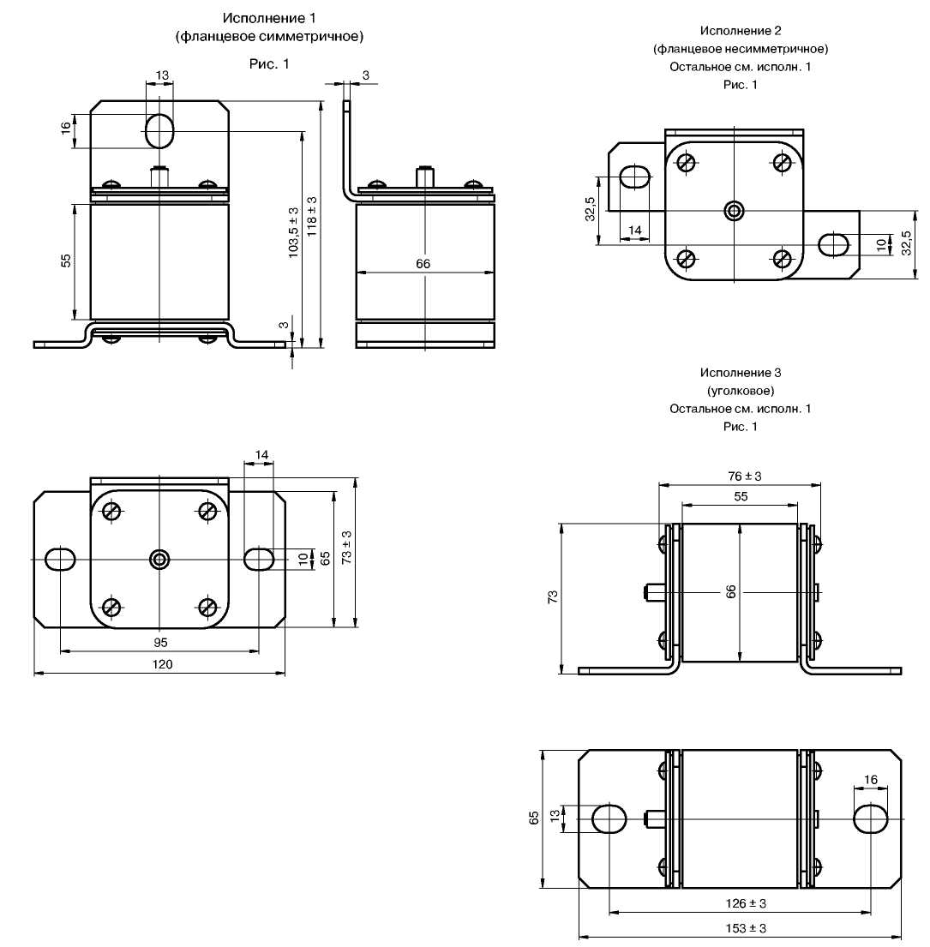
Исполнение 4 Рис.2
Исполнение со свободным контактом
(уголковое с двумя отверстиями - на ток 710 A)
Остальное см. исполн. 1, 2, 3, 4, 5 Остальное см. исполн.3
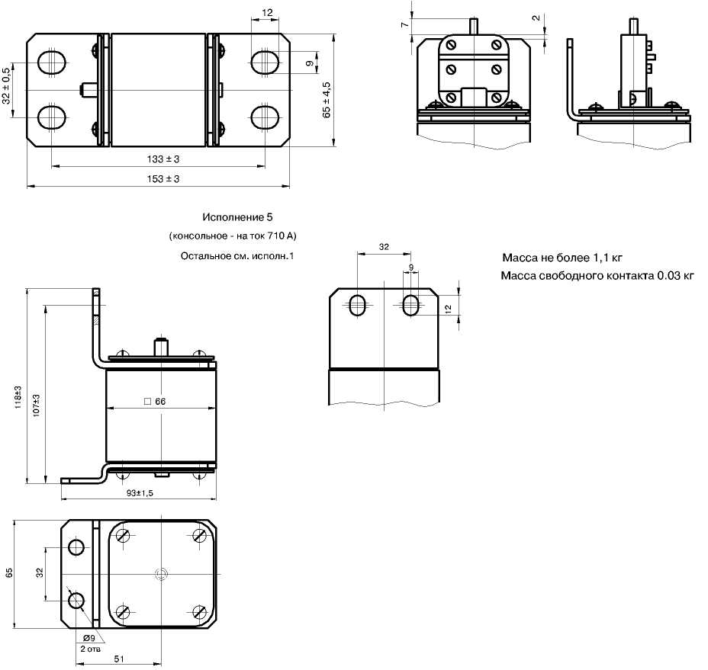
СТРУКТУРА УСЛОВНОГО ОБОЗНАЧЕНИЯ ПРЕДОХРАНИТЕЛЕЙ

ПП60С | XX | X | X | хххх
Обозначе- | Условное | Условное обозначение | Условное обозначение наличия | Климатическое
ние серии | обозначение | конструктивного | указателя срабатывания и | исполнение:
 | номинального | исполнения выводов: | свободного контакта : | УХЛ3, Т3
 | тока: | Г - фланцевое симметричное | 0- без указателя срабатывания и
 | 37 - 400 А | (Исп. 1) | свободного контакта
 | 38-500 А | Н - фланцевое несимметричное | 1 - с указателем срабатывания
 | 39 - 630 А | (Исп. 2) | 2- с указателем срабатывания и
 | 40-710 А | У - уголковое (Исп. 3) | свободным контактом
 |  | Т - уголковое с двумя
 |  | отверстиями (исп. 4)
 |  | К - консольное (исп. 5)
Пример записи предохранителя на номинальный ток 630 А, с конструктивным исполнением вывода — фланцевое несимметричное, с указателем срабатывания, климатического исполнения VX/13:
«Предохранитель ПП60С-39Н1-УХЛЗ, TV 3424-002-05758109-97».

